Ásatás Énlakán /Inlăceni/
(Románia)

2022. július 18 - augusztus 13.
Az énlaki castellum feltárása
Ásatásvezető: Visy Zsolt
Létszám 10 fő
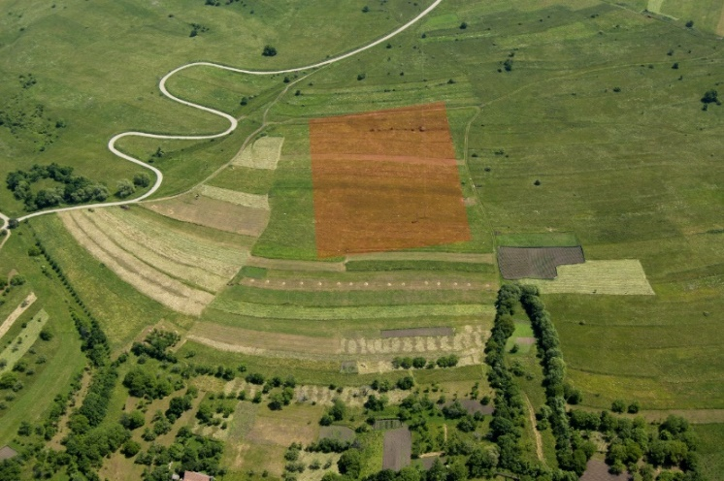

A 2016-os geofizikai felmérés alapján 2017-ben egy kisebb feltárásra került sor a castellumban, majd egy 5 éves kutatási terv elfogadását követően 2019 kezdődött meg a nagyobb léptékű munka, aminek a célja az erőd topográfiai és kronológiai helyzetének a tisztázása, több kapu és torony, falszakasz feltárása. 2021-ben a két oldalkapu, a porta principalis dextra és sinistra kutatására került sor. 2022-ben a falu felé néző porta praetoria feltárása a feladat, ami Dacia limesének világörökségi bejegyzését követően műemléki helyreállításban részesülhet.

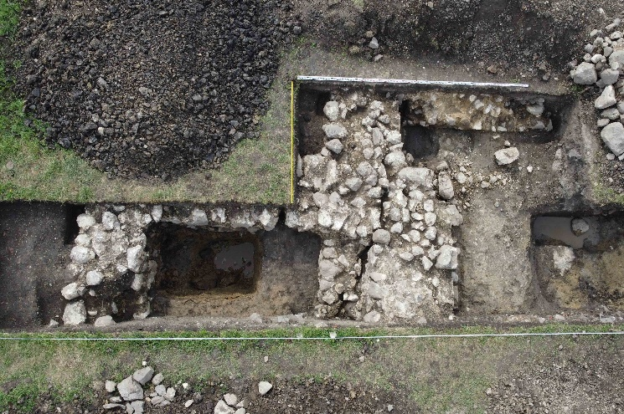

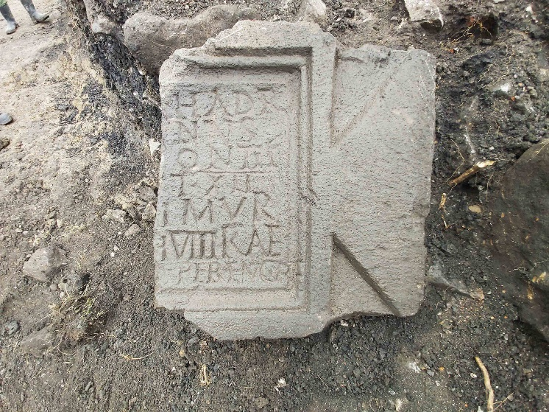

Részvételi feltételek:
- Az ásatásra elsősorban régészhallgatók jelentkezhetnek, de más szakterületek hallgatói is bekapcsolódhatnak a munkába.
- Kívánatos az ásatás teljes időtartamára való jelentkezés, de indokolt esetben lehetőség van az első vagy második kéthetes időszakra is jelentkezni.
- COVID-oltás felvételének az igazolása.
Juttatások:
- A ki- és visszautazás biztosítása Magyarországról július 17-én és augusztus 14-én.
- Szállás és teljes ellátás.
- Egész napos kirándulás augusztus 14-én.
- Félnapos szakmai kirándulás Mikházára, Székelykeresztúrra és Székelyudvarhelyre.
Jelentkezési lap:
Név | Egyetem | szak, évfolyam | telefonszám | COVID
A jelentkezési lapokat a következő címre kérem legkésőbb június 30-ig megküldeni: visy.zsolt@pte.hu
